附件2
2020年1月自学考试报名点一览表
序号 | 报名县区 | 单位名称 | 地 址 | 咨询电话
1 | 福田区 | 深圳城市学院 | 福田区振华路21号航天立业大厦五楼（地铁：蛇口线燕南站B出口130米） | 83749727
2 | 福田区 | 深圳柏泰培训中心 | 福田区八卦二路613栋东座7楼大厅 | 82447171
3 | 福田区 | 深圳爱华人才培训中心 | 福田区深南中路2038号爱华大厦七楼整层 | 83698881 83698396
4 | 南山区 | 深圳市世图教育 培训中心 | 南山区南头街62号南山文体中心剧院大堂入口左侧M层整层 | 88832345
5 | 宝安区 | 宝安职业技术学校 | 宝安区教育城学子路4号（公交站：宝安第一外国语学校） | 27591397
6 | 宝安区 | 深圳岭东培训中心福永教学点 | 宝安区福永大道汉永酒店B座三楼深圳岭东培训中心。(工商银行楼上，观光电梯直上) | 81464818  81464828
7 | 龙岗区 | 深圳广播电视大学龙岗分校 | 龙岗区中心城黄阁路160号龙岗电大一楼学生服务大厅(公交站：龙岗中专) | 28924092

附件3
2020年1月广东省高等教育自学考试报名流程图
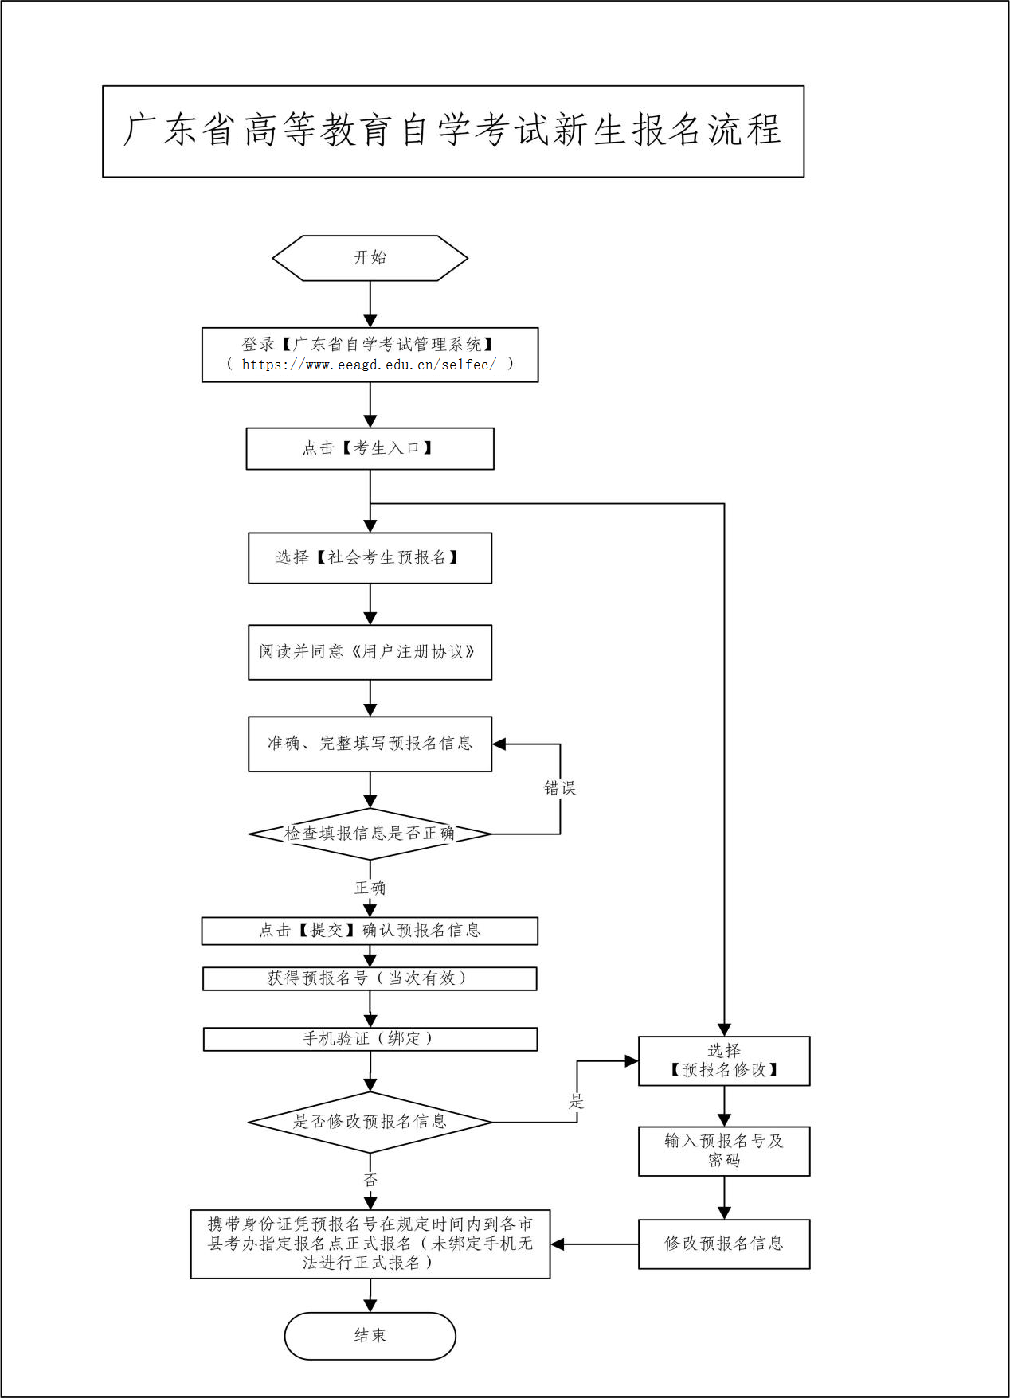
附件4
2020年1月广东省高等教育自学考试报考流程图
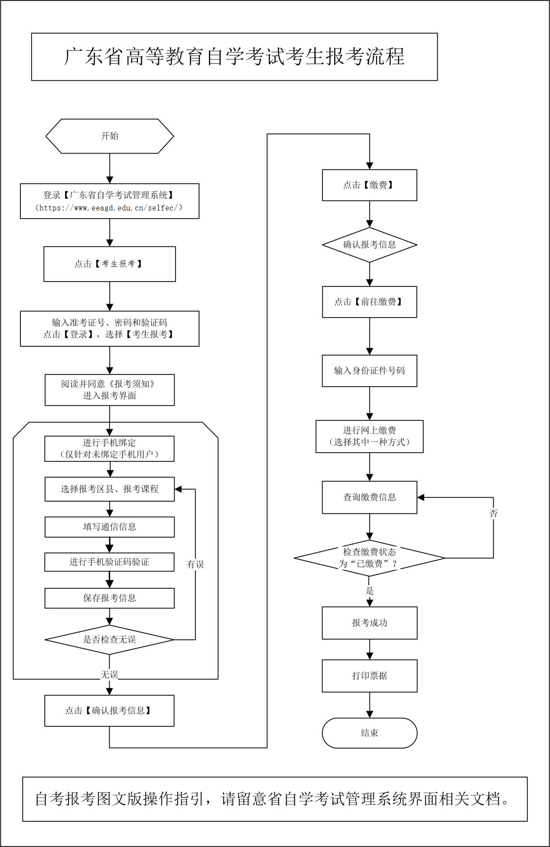
附件5
广东省自学考试诚信报考承诺书

为倡导诚信考试理念，共同构建诚信社会，本人理解并自愿同意接受以下内容：
1.自愿诚信报考，诚信考试，不无故缺考，不违纪作弊。
2.知悉并同意省、市关于建立广东省自学考试考生诚信报考档案的相关规定。
3.如当次考试无故缺考2门课程或以上的，自愿在省考办组织的下一期自学考试中报考不超过2门课程。
4.当次考试被认定为无故缺考而被记入诚信报考档案后，本人认为有正当理由的，会在当次考试结束后10天内向当次考试所在地市考办提交相关佐证材料，说明缺考理由，提出诚信报考档案修复申请。不按此时间提出诚信报考档案修复申请而影响到报考科次或考点选择的，由本人愿意承担后果。

附件6
广东省高等教育自学考试准考证参考式样
年 月广东省高等教育自学考试
准 考 证
准考证号 |  |  |  | 此处为  考生照片
姓 名 |  | 性别 |  | 此处为  考生照片
证件类型 |  |  |  | 此处为  考生照片
证件号码 |  |  |  | 此处为  考生照片
考试地市区县 |  |  |  | 此处为  考生照片
考试时间 | 课程代码及  名称 | 考点  名称 | 考场 | 座位 | 考点地址
注意事项
1.考前20分钟凭本准考证、有效身份证参加考试；开考15分钟后禁止进入考场；交卷出场不得早于考试结束前30分钟，出场后不得再进入考场。
2.除必要文具外，其他任何物品不得带入考场。
3.考生领取试卷后须仔细核对试卷课程是否正确、有无缺页、缺题、字迹不清等现象，如有须立即向监考员报告。
4.考生参加考试时应严格遵守《广东省高等教育自学考试考场规则》。
5.本准考证用普通A4纸打印，严禁伪造、变造或擅自涂改。
成绩查询
考生可通过广东省自学考试管理系统（http://www.stegd.edu.cn/selfec/）查询当次考试合格成绩，也可通过广东省自学考试办公室公布的其他途径查询考试成绩。
法律法规
《国家教育考试违规处理办法》（教育部令第33号）《中华人民共和国教育法》对违规（作弊）行为的认定和处理作出了明确规定，《中华人民共和国刑法》（修正案九）增设了组织考试作弊罪。省教育考试院将依法依规严肃处理考试违规（作弊）行为，涉及违法犯罪的，移交有关部门处理。
备注：此式样供参考，以广东省自学考试办公室公布的准考证打印途径实际打印式样为准。

